Tanggal Lahir: 31 Oktober 2000

Domisili: Bogor

Estimasi Gaji: 6jt

# **Soal Test Kemampuan**

1. Menurut kamu, jelaskan bagaimana cara paling efektif untuk mensosialisasikan dan melakukan pelatihan atas fitur / aplikasi terbaru kepada lebih dari 500 pengguna aplikasi di seluruh Indonesia? (Indikator penilaian : kemudahan dan efektif)

Jawaban:

Pertama kita harus menggunakan salah satu metode yang tedapat pada UX research, yaitu kita harus membuat **USER PERSONA** dari pengguna agar kita tau, sifat, segment, serta perilaku user secara keseluruhan itu seperti apa, setelah itu, kita ambil beberapa user yang mewakili dari USER PERSONA tersebut untuk melakukan pengujian UAT (User Acceptence Testing) atau UT (usability testing) minimal 20 user yang mewakili. Setelah itu user melakukan pengujian terhadap fitur tersebut dan juga ketika user melakukan pengujian, maka diberikan kuesioner terhadap akses kemudahan dalam menggunakan fitur tersebut dan juga apakah ada kendala dari fitur tersebut. Setelah itu jika menggunakan UT, kita bisa menghitung SUS dan NPS yang bisa memberikan jawaban, apakah fitur / aplikasi kit aini layak untuk diimplementasikan? Setelah itu kita buat dokumentasi atas pengujian fitur tersebut untuk bahan laporan.

1. Diberikan studi kasus sebagai berikut :

* Topan : Topan sebagai karyawan kantor Pusat melaporkan permasalahanya yang tidak dapat login ke sistem pada pukul 09.00, Topan sudah mencoba sebanyak 3 kali dan sudah memastikan internet di laptop berjalan dengan baik.

(Anda dapat mengakses database server , Source Code di Server , kontak dengan pihak ke-3 sebagai mitra)

* Andhika : Adhika memiliki permasalahan tidak dapat menerima SMS kode OTP pada pukul 09.10, Andhika sudah mencoba 2 kali dan masih belum bisa.

(Anda dapat mengakses database server , Source Code di Server , kontak dengan pihak ke-3 sebagai mitra)

* Pak Maruli : Pak Maruli sebagai owner perusahaan, ingin melakukan zoom meeting pada pukul 09.15 dan Anda diminta untuk mempersiapkan meeting tersebut dengan perangkat sebagai berikut Link Zoom , Proyektor , MIC , Kamera dan Materi presentasi

Manakah yang Anda akan kerjakan terlebih dahulu dan jelaskan bagaimana cara Anda menyelesaikannya? (Indikator penilaian : Kecepatan , Ketepatan Identifikasi Masalah dan Penyelesaian)

Hal yang pertama saya lakukan yaitu pekerjaan yang bisa memilki tolak ukur waktu yang bisa terestimasi terlebih dahulu, saya akan mempersiapkan link zoom proyektor MIC dan materi presentasi. Karena itu pasti sudah direncanakan di awal dan juga waktu yang dibutuhkan pun tidak begitu lama. Semua bahan bisa dipersiapakan sebelum hari presentasi, dan ketika ingin presentasi, maka tinggal disiapkan saja. Setelah pekerjaan tersebut selesai kita langsung mengerjakan permasalahan dari Topan dan juga Andhika. Saya akan mengerjakan dari pak Topan, karena fitur dari system Autentikasi itu tidak begitu sulit, kita bisa mengerjakannya dengan cepat. Yang terakhir fitur OTP, karena OTP mungkin fitur nya lebih complex dan juga pasti harus melakukan pengecekan yang lumayan memakan waktu, maka itu akan dikerjakan dibagian akhir saja.

1. Query SQL

PT XYZ adalah perusahaan marketing yang memiliki lebih dari 100 tenaga marketing di Indonesia. Untuk memonitor kinerja karyawan tersebut, perusahaan membuat aplikasi mobile dengan desain database sebagai berikut:

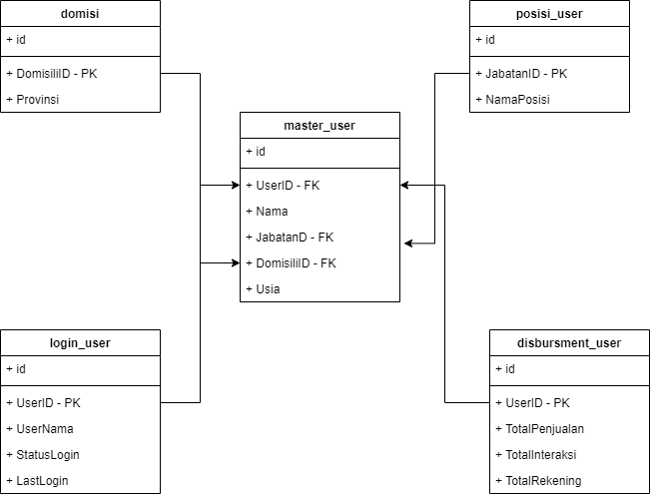

* Anda diminta untuk menampilkan nama , domisili dan posisi dari data karyawan yang tidak login ke dalam sistem (status 4):

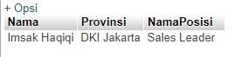



Query:

[SELECT](http://localhost/phpmyadmin/url.php?url=https://dev.mysql.com/doc/refman/8.0/en/select.html)

 Nama, Provinsi, NamaPosisi FROM master_user mu JOIN domisi d on mu.DomisiliID = d.DomisiliID JOIN posisi_user pu on mu.JabatanID = pu.JabatanID JOIN login_user lu on mu.UserID=lu.UserID WHERE lu.LastLogin [IS](http://localhost/phpmyadmin/url.php?url=https://dev.mysql.com/doc/refman/8.0/en/comparison-operators.html#operator_is) NULL

* Anda diminta untuk menampilkan nama , usia , posisi dan domisili dari data karyawan yang hanya berdomisili di DKI Jakarta

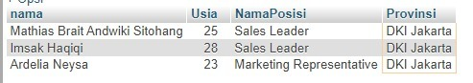



Query:

[SELECT](http://localhost/phpmyadmin/url.php?url=https://dev.mysql.com/doc/refman/8.0/en/select.html) Nama, Usia, NamaPosisi, Provinsi FROM master_user mu JOIN domisi d on mu.DomisiliID = d.DomisiliID JOIN posisi_user pu on mu.JabatanID = pu.JabatanID WHERE Provinsi = "DKI Jakarta"

* Anda diminta untuk menampilkan nama , total penjualan , total interaksi dan total rekening berdasarkan 3 karyawan dengan penjualan tertinggi

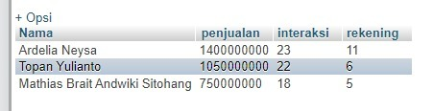



Query:

[SELECT](http://localhost/phpmyadmin/url.php?url=https://dev.mysql.com/doc/refman/8.0/en/select.html) Nama, [SUM](http://localhost/phpmyadmin/url.php?url=https://dev.mysql.com/doc/refman/8.0/en/group-by-functions.html#function_sum)(TotalPenjualan) penjualan, [SUM](http://localhost/phpmyadmin/url.php?url=https://dev.mysql.com/doc/refman/8.0/en/group-by-functions.html#function_sum)(TotalInteraksi) interaksi, [SUM](http://localhost/phpmyadmin/url.php?url=https://dev.mysql.com/doc/refman/8.0/en/group-by-functions.html#function_sum)(TotalRekening) rekening FROM disbursment_user du JOIN master_user mu USING(UserID) GROUP by du.UserID ORDER BY penjualan DESC LIMIT 3